**OBSERVACIONES 05/02/25**

10.- Al dar clic en el botón celeste(ok) mostrara la tabla con los datos cargados en un primer momento para ser procesada. El cual tiene todos los datos que se muestra en la imagen. OJO: Aquí se debe tener muy en cuenta las 3 ultimas columnas (FACULTAD, ESCUELA, SEDE) porque este formato es para el caso de que se requieran crear cuentas para estudiante, para crear cuentas de docentes esas 3 columnas será reemplazada por la columna DEPARTAMENTO y para el caso de los administrativos esa columna será reemplaza por UNIDAD/OFICINA.

* 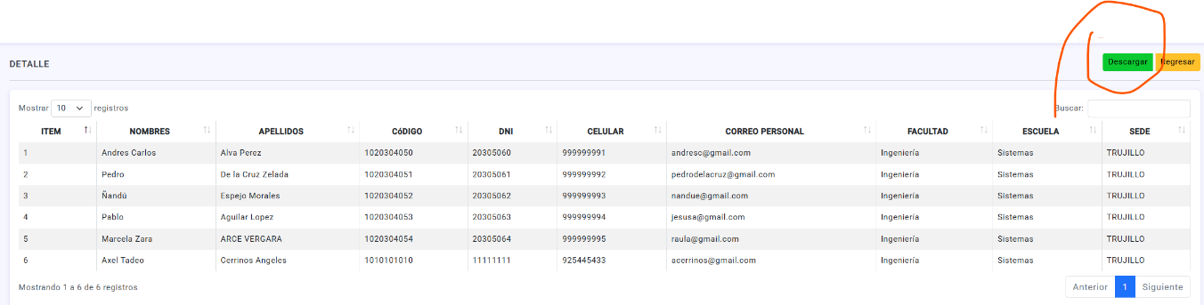Ademas se debe agregar un botón DESCARGAR al costado del botón REGRESAR para que la información de la tabla se pueda descargar tanto en formato EXCEL y PDF.(ok, falta pdf)

Al dar clic en el botón de color verde que es la Data Procesada debe mostrar una nueva pantalla con una tabla parecida a la de arriba mostrando las siguientes columnas según sea el caso:

Si se genero las nuevas cuentas habiendo elegido:

TIPO PERSONA ADMINISTRATIVO: NOMBRES, APELLIDOS, CODIGO, DNI, CELULAR, CORREO PERSONAL, UNIDAD/OFICINA, CORREO INSTITUCIONAL, CONTRASEÑA..(ok)

TIPO PERSONA DOCENTE: NOMBRES, APELLIDOS, CODIGO, DNI, CELULAR, CORREO PERSONAL, DEPARTAMENTO, CORREO INSTITUCIONAL, CONTRASEÑA.(ok)

TIPO PERSONA ESTUDIANTE: NOMBRES, APELLIDOS, CODIGO, DNI, CELULAR, CORREO PERSONAL, FACULTAD, ESCUELA, SEDE, CORREO INSTITUCIONAL, CONTRASEÑA.(ok)

Las columnas correo institucional y contraseña deben visualizarse pintadas de color verde en la tabla.(ok)

Recordar que las columnas Facultad, Escuela y Sede es cambiante de acuerdo a lo que se seleccionó en el combo en el tipo persona (administrativo, docente o estudiante) al momento de generar las cuentas.(ok)

Para el administrativo las columnas facultad, escuela y sede será reemplazado por Unidad/Oficina.(ok)

Para el docente las columnas facultad, escuela y sede será reemplazado por departamento.(ok)

* Ademas debe tener solo dos botones en la parte superior: Uno para descargar la data y otro botón para regresar a la pantalla anterior (Lista de archivos generados).(ok)
* No tomar en cuenta los botones de la imagen descargar Excel y csv, solo será una botón que diga DESCARGAR.(ok)

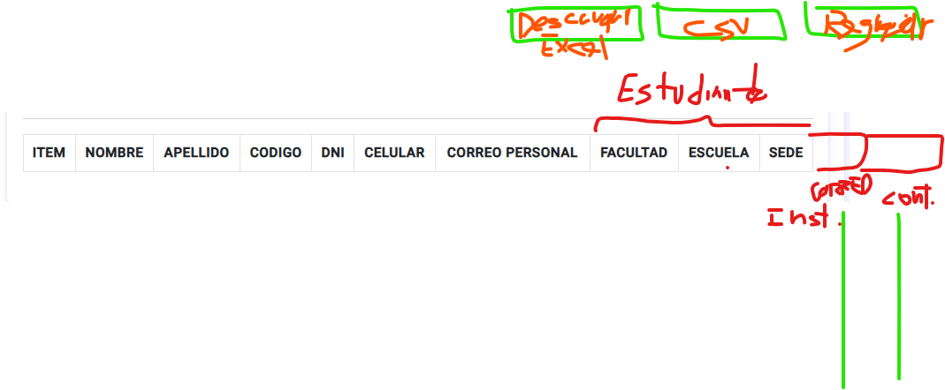

Para proceder con la descarga de los archivos se debe realizar de la siguiente manera:

* Al dar clic en el botón descargar debe mostrar un modal en donde hay dos opciones como radiobutton, descargar para compartir o para subir a repositorio.(ok)

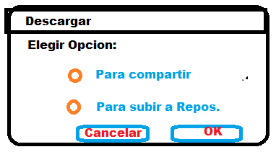

* Si se elige para compartir, al dar clic en OK se debe cerrar el modal actual y debe aparecer el mismo modal con otras opciones para elegir el tipo de archivo de descarga: EXCEL o PDF.(ok)

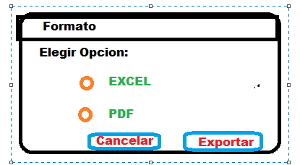

Al dar clic en EXCEL y EXPORTAR se debe generar el archivo con los datos como se muestra en la imagen. Recordar que los campos CORREO INSTITUCIONAL Y CONTRASEÑA debe estar de verde.

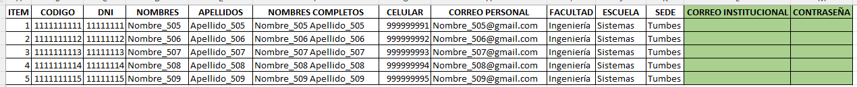El mismo formato seria si se elige el pdf.

* Al dar clic en el botón descargar carga un modal en donde hay dos opciones el radiobutton, descargar para compartir o para subir a repositorio. Si se elige para subir repositorio,



Al dar clic en OK que se cierre el modal actual y aparezca opciones de elegir archivo de descarga: EXCEL o CSV.(ok)

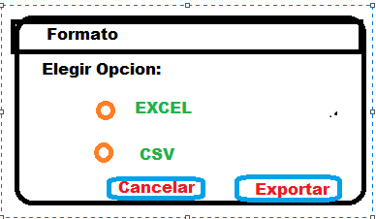

* 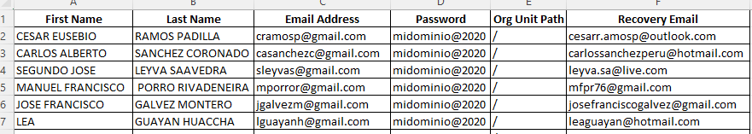Al dar clic en EXPORTAR ya sea como EXCEL o CSV debe mostrar la data con las siguientes columnas.(ok)

Tener en cuenta que las cabeceras del archivo debe ser tal cual, los mimos nombres.

Ademas tener en cuenta que el recovery Email es el correo personal del usuario cuando se sube la data inicial.

TAB2 -> **CARGAR Y PROCESAR DATA**. Debe estar estructurada de la siguiente manera. Debe tener 4 combos:

El combo Tipo Persona: Administrativo, Docente, Estudiante. (Hacerle su mantenedor). Referencia: Ir al Punto 9(ok)

El combo Dominio: Cargaran los diferentes dominios (Hacerle su mantenedor). Referencia: Ir al Punto 9(ok)

El combo Tipo Archivo: Excel o CSV.

El RadioButton Generar con:

* Nombres y Apellidos(ok): (la cuenta debe ser generada con los nombres y apellidos) [Primera letra del primer nombre + apellido paterno]. Ejemplo: JUAN MANUEL PEREZ ALVA: [jperez@minegocio.com](mailto:jperez@minegocio.com), si al validar esta cuenta existe el sistema automáticamente debe tomar la letra del segundo nombre con lo cual la cuenta generada seria: [jmperez@minegocio.com](mailto:jmperez@minegocio.com), si al validar esta cuenta existe el sistema automáticamente debe tomar la primera letra del apellido materno quedando: [jmpereza@minegocio.com](mailto:jmpereza@minegocio.com), si al validar aun existe homonimia se debe tomar la segunda letra del segundo apellido quedando: [jmperezal@minegocio.com](mailto:jmperezal@minegocio.com)

IMPORTANTE: Tener en cuenta que al realizar la acción de generar cuentas no debe existir CACAFONIAS. Ejemplo el usuario es: CARLOS ALBERTO CACEDA FLORES y habiendo seleccionado esta opción la cuenta que se genera es: [cacacedaf@minegocio.com](mailto:cacacedaf@minegocio.com), esta cuenta no debe ser subida se debe validar que no se creen cuentas con CACAFONIAS.

* Nombres Apellido y código: La cuenta debe ser generada con primera letra del primer nombre, la primera letra del apellido paterno y el código de la persona. Ejemplo si es JUAN PEREZ ALVA – 1020344503 ----🡪 [jp1020344503@minegocio.com](mailto:jp1020344503@minegocio.com)
* Sede Y Código: La cuenta debe ser generada con la primera letra de la sede más el código. Ejemplo. SEDE: SANTIAGO, CODIGO:1565534344 ----🡪 s1565534344@minegocio.com

|  |  |
| --- | --- |
| **CARGAR Y PROCESAR DATA** | |
| Administrativo  Docente  Estudiante  Tipo Persona: | @gmail.com  @outlook.com  @live.com  Dominio: |
| EXCEL  CSV  Tipo de Archivo: | Generar con:  Nombres y Apellidos (1era Letra primer nombre + apellido paterno) si hay homonimias realizar los casos mencionados en la parte superior. Esta opción debe estar seleccionada por defecto  Nombres, Apellido y Código (1ra Letra primer nombre + 1era letra apellido paterno + código)  Sede y Código (1ra Letra sede + código) |
| Subir Archivo: | Seleccionar Archivo… |
|  | |
|  |  |
| IMPORTANTE: | Para que la información se PROCESE CORRECTAMENTE, El archivo (csv o excel) (según lo que se seleccione en el radiobutton) debe contener la siguiente cabecera: PARA TIPO PERSONA ADMINISTRATIVO: CODIGO, NOMBRES, APELLIDOS, DNI, CELULAR, CORREO PERSONAL, UNIDAD/OFICINA.(ok)  TIPO PERSONA DOCENTE: CODIGO, NOMBRES, APELLIDOS, DNI, CELULAR, CORREO PERSONAL, DEPARTAMENTO.(ok)  TIPO PERSONA ESTUDIANTE: CODIGO, NOMBRES, APELLIDOS, DNI, CELULAR, CORREO PERSONAL, FACULTAD, ESCUELA, SEDE.(ok) |
|  |  |
|  |  |

Luego de ello, cargamos el archivo según los datos seleccionados en el combo y al cargar automáticamente debe mostrar los datos en la tabla, los campos de la tabla se mostrarán de acuerdo a lo que se seleccionó en tipo persona porque los campos son diferentes para cada tipo de persona.

Tener en cuenta que la columna **CORREO PERSONAL** debe estar validada que se haya ingresado un correo correcto (usuario en minúscula y el arroba) si no es un correo correcto pintar la fila de rojo e indicar que es un correo no valido, si se intenta generar las cuentas con correos personales no validos, el sistema debe indicar que no se generaron las cuentas porque existe correo personal no valido.

Una vez seleccionados los datos en los combobox y cargado el archivo de data, presionar en el botón PROCESAR para que se generen y validen las nuevas cuentas.

La TERCERA pestaña VISUALIZAR CUENTAS NUEVAS, debe estar estructurada de la siguiente manera. Debe mostrar la data de las nuevas cuentas en una tabla:

Los campos a mostrar en la tabla debe ser según lo que se haya procesado anteriormente.

TIPO PERSONA ADMINISTRATIVO: NOMBRES, APELLIDOS, CODIGO, DNI, CELULAR, CORREO PERSONAL, UNIDAD/OFICINA, CORREO INSTITUCIONAL, CONTRASEÑA.

TIPO PERSONA DOCENTE: NOMBRES, APELLIDOS, CODIGO, DNI, CELULAR, CORREO PERSONAL, DEPARTAMENTO, CORREO INSTITUCIONAL, CONTRASEÑA.

TIPO PERSONA ESTUDIANTE: NOMBRES, APELLIDOS, CODIGO, DNI, CELULAR, CORREO PERSONAL, FACULTAD, ESCUELA, SEDE, CORREO INSTITUCIONAL, CONTRASEÑA.

Las columnas correo institucional y contraseña deben visualizarse pintadas de color verde.

Colocar un campo para ingresar una descripción antes de guardar la data generada y finalmente dar clic en el botón GUARDAR para registrar la data en la BD. Cuando se guarde la información debe salir una notificación en la parte inferior derecha, los datos se registraron correctamente.

|  |  |
| --- | --- |
| VISUALIZAR NUEVAS CUENTAS | |
|  |  |
|  | |
|  |  |
| **DESCRIPCION**: |  |
|  |  |
| GUARDAR | |

12.- La imagen de fondo del lado izquierdo debe ocupar todo el ancho y el alto, además cuando cargo otra imagen lo muestra invertido, revisar. Además, la opción de ¿Has olvidado tu contraseña? Aun no funciona, hacerlo que la validación sea por medio de un código aleatorio que le llegue al correo.

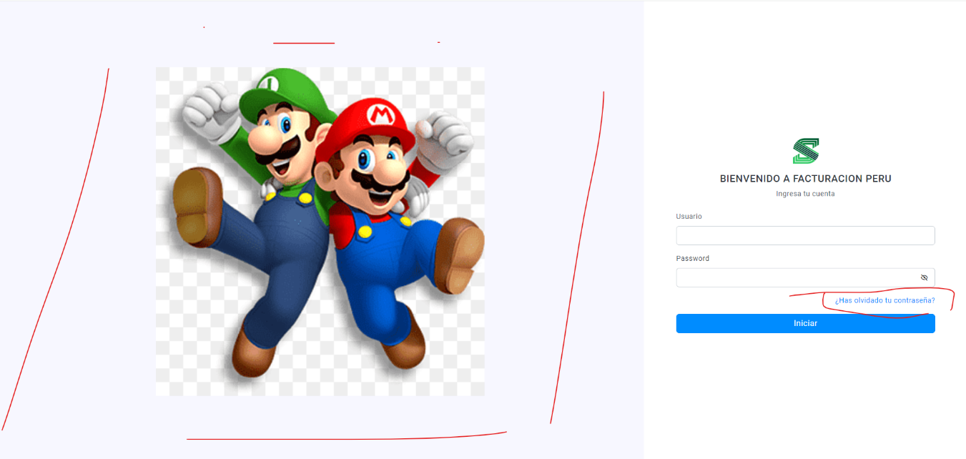

13.- Quitar las flechas de ordenamiento de todas las tablas y encerrarlos con borde.

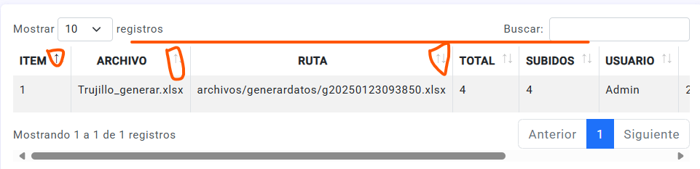

14.- En la lista de los archivos de cuentas generadas agregar una columna TIPO CUENTA y mostrar si los datos del archivo de cuentas a generar son de tipo: ESTUDIANTES, ADMINSTRATIVOS, DOCENTES.

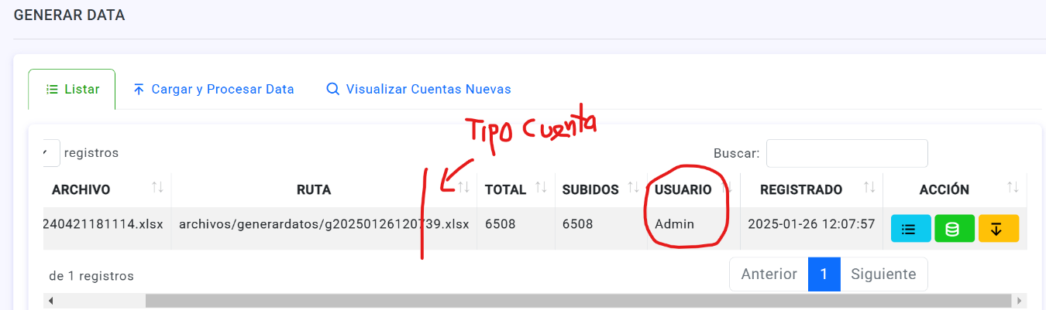Además, en el campo usuario se debe mostrador los nombres completos del usuario que realiza la acción, en este caso solo se está mostrando el nombre.

15.- Cambiar el nombre del menú EMPRESA por CONFIGURACION, y tendrá 2 sub menus el primero será Empresa (Remplazando a Datos) ese mantenedor ya esta, el segundo sub menú será Backup o copia de seguridad (Se hará un mantenedor para realizar esta accion).

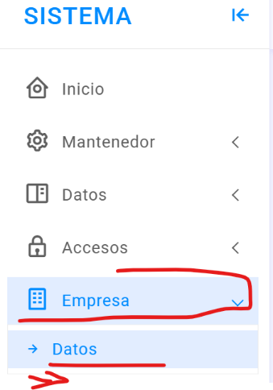

Como será multiempresas, supongamos que se tengan creados 3 empresas en el mantenedor (estando activos los 3), para hacer todo el proceso con solo una de ellas esta debe estar activada. De que manera la activamos?.

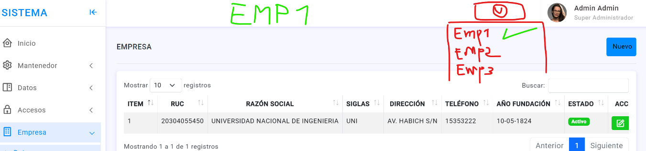En la parte superior derecha del sistema, colocar un icono que haga referencia a empresas, tal como se muestra en la imagen al dar clic en ese icono, se desplegara todas las empresas que existen en el sistema (ojo, aquí solo se mostraran las empresas activas en el mantenedor como las 3 dijmos que están activas se mostraran las 3 pero si desde el mantenedor solo están activas una o dos esas son las que se mostraran), desde aquí seleccionaremos la empresa con la cual se trabajara, una vez seleccionado la empresa debe tener un check al costado para que haga referencia que es la empresa activa y finalmente en la parte del medio se debe colocar automáticamente el nombre de la empresa tal como se muestra en la imagen.

Al ya tener la empresa activa con la cual se trabajará, haremos todo el proceso. Luego de ello ya se debe ir a crear los mantenedores TIPO PERSONA Y DOMINIO, en el cual debe tener una caja de texto deshabilitado, mostrando la empresa ACTIVA PREVIAMENTE, tener en cuenta que el nombre de la empresa en la caja de texto cambiará según la empresa activa.

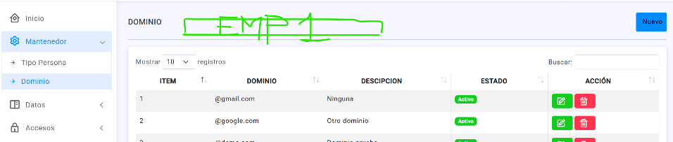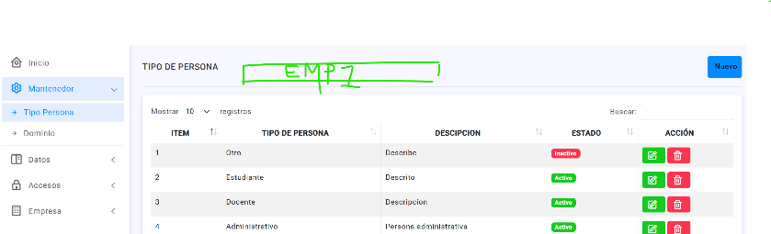

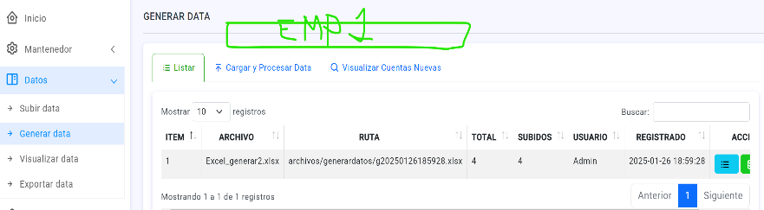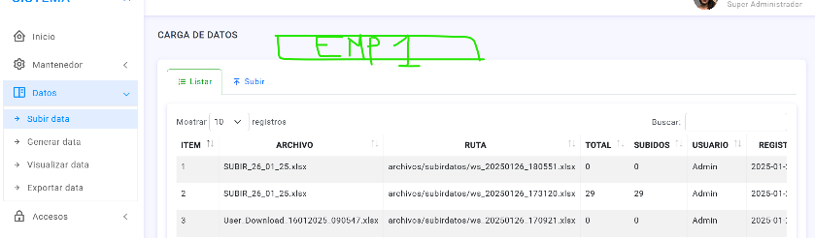En el menú DATOS (Subir Data y Generar Data) también debe mostrarse la empresa activa.

*** El sub menú Backup será de la siguiente manera: Tendra 2 Tabs: El primero tendrá como titulo Lista de Base de Datos y el segundo Restaurar Base de datos.

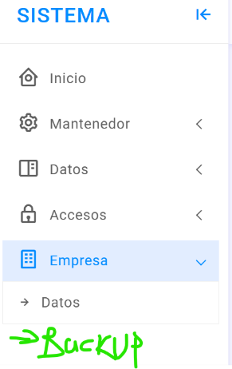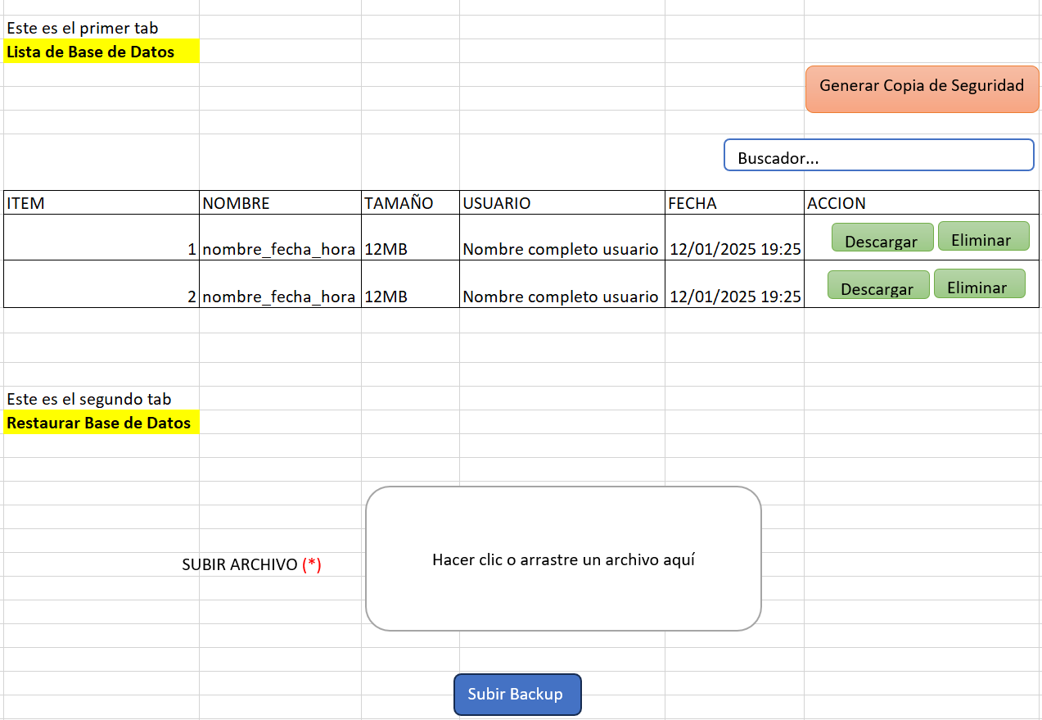

***La tabla se llamara Backup y tendrá los campos tendrá los siguientes nombres: bac_id, bac_nombre, bac_tamaño_bac_usuario, bac_fecha,bac_estado.

16.- El dashboard finalmente debe quedar como se muestra en la imagen:

Crear en la parte inferior una cuadricula que muestre una grafica de barra de las cuentas creadas por año y tipo de persona. Cabe mencionar que el año será cargado en un combo y según el año que se seleccione los datos se deben ir cambiando en la grafica. Seran 3 barras de cuentas creadas las que se tienen que mostrar por mes (Barra estudiante, barra docente y barra administrativo).

* Por otro lado en la parte del costado izquierdo se debe mostrar una grafica circular que muestre la cantidad de usuarios por roles tal como se muestra en la imagen.
* **IMPORTANTE:** Tener en cuenta que los datos de las graficas cambiarán de acuerdo a la empresa que este activa previamente.
* 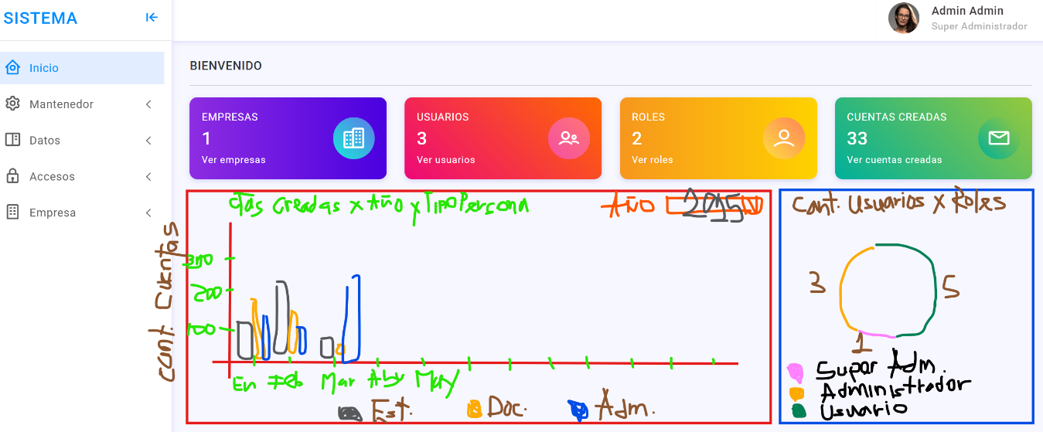Además validar que cuando no haya datos registrados en base de datos para tal empresa esas graficas se deben mostrar en blanco o vacias.

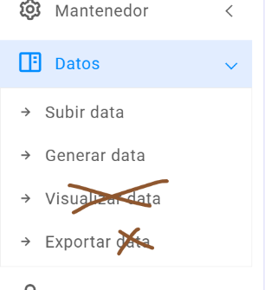17.- En el menú datos eliminar el sub menú Visualizar data, solo quedara la opción Exportar.

La opción exportar servirá para descargar la data que ha sido subida y generada por rango de fechas.

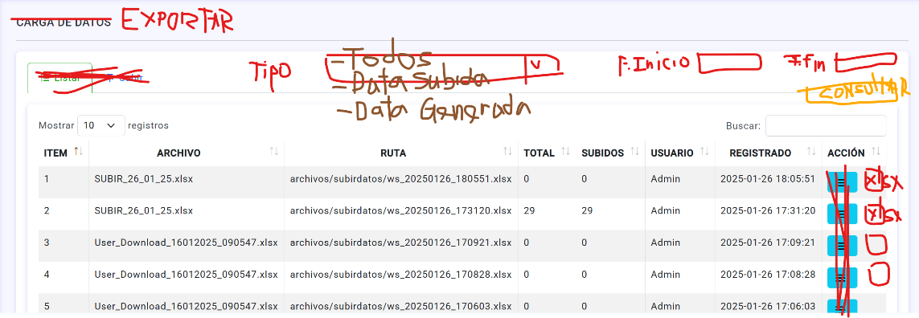La pagina tendrá una lista donde se muestre los datos de los archivos tanto subidos como generados de las cuentas nuevas. En la columna acción solo tendrá un botón como icono de Excel que servirá para exportar la data. Los filtros serán un combobox que haga referencia al tipo de acción de datos a listar, en este caso el combobox tendrá 3 opciones: TODOS (el cual mostrara todos los archivos tanto de subida como generados), DATA SUBIDA (el cual mostrara en la lista solo los registros de archivos de la data subida) y finalmente DATA GENERADA (el cual mostrara en la lista solo los registros de archivos de la data generada) y también tendrá filtro de rango de fechas tanto fecha inicio como fecha fin y finalmente el botón CONSULTAR para mostrar la información según los filtros seleccionados.

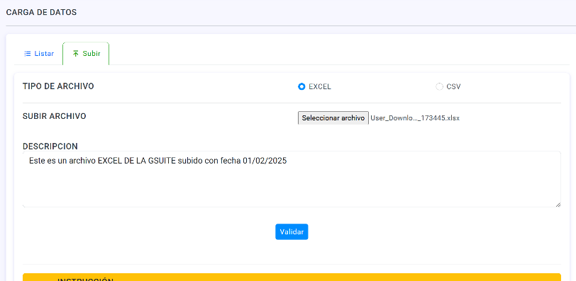18.- Validar que cuando el archivo Excel o csv por algún motivo no se suba, en la página listar no debe aparecer el registro con cero(0).

NO DEBE APARECER ESE REGISTRO.

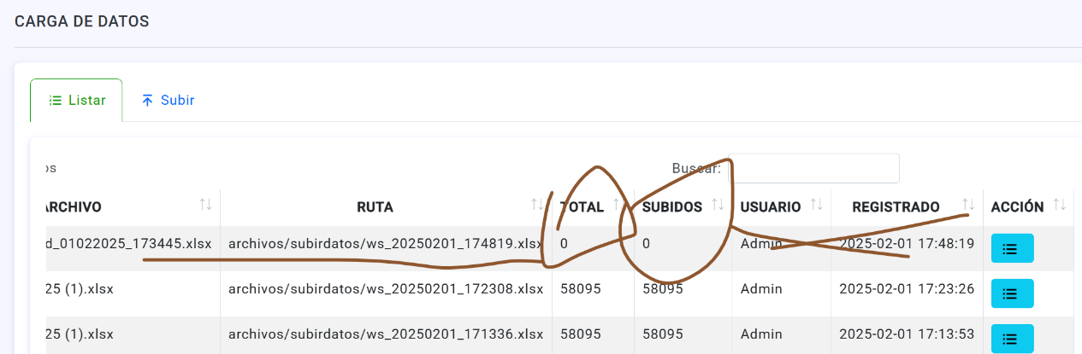

19.- Validar que en el ver detalle las ñ los muestre en MAYUSCULA. Si observas en SALDAÑA si carga correcto eso debe ser porque en el apellido BRICEÑO en el archivo Excel los nombres están en minúscula validar que asi se cargue el archivo Excel o csv los nombres en minúscula en la base de datos los debe registrar en MAYUSCULA.

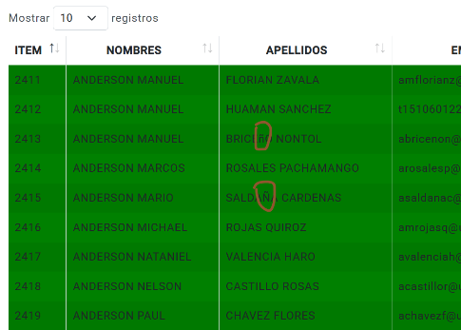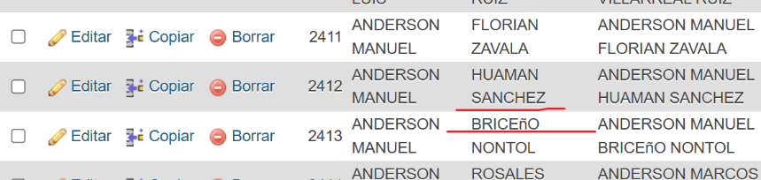

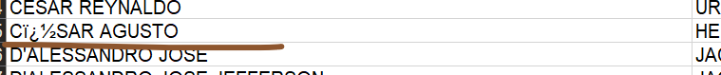20.- Validar que cuando los nombres o apellidos en el archivo CSV O EXCEL tengan apostrofes o cualquier otro tipo de información como se muestran en las imagenes, debe guardarlo tal cual en base de datos, cuando se intenta cargar el sistema no guarda se corta el proceso.

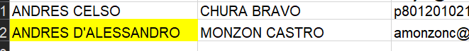

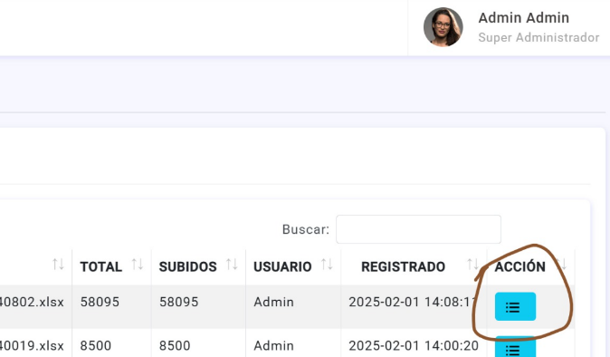21.- El ver detalle no carga cuando se requiere visualizar grandes cantidades de información (58 mil registros.)

22.- En el listar de los archivos subidos, agregar un campo después del campo llamado TIEMPO EJECUCION (mostrar el tiempo que se demoró en subir la data), este campo agregarlo después del campo usuario y el campo usuario debe mostrar el nombre completo del usuario que realizo la acción tal como se muestra en la imagen.

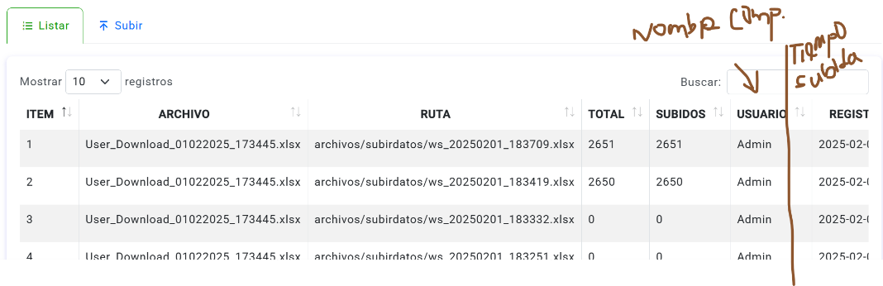

23.- En la pantalla de cargar datos, cuando se de en el botón guardar, debe aparecer un mensaje en verde indicando: Se registró correctamente (El mensaje de siempre).

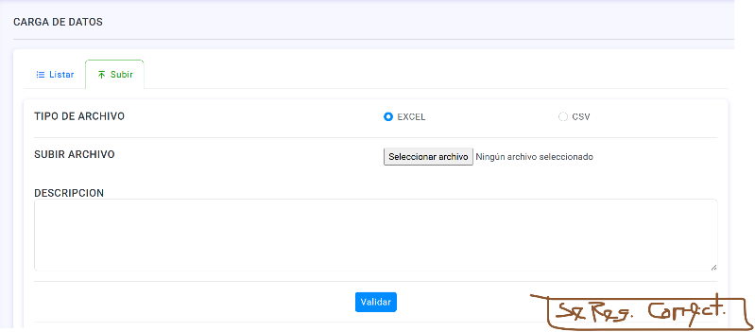

24.- Cuando se sube el mismo archivo con los mismos registros que ya se registraron en la base de datos, se queda ahí cargando y no hace nada. Verificar que cargue normal y muestre la cantidad de registros y en este caso como son los mimos datos que ya se registraron al momento de guardar que mande un mensaje indicando: No hay datos nuevos por registrar.

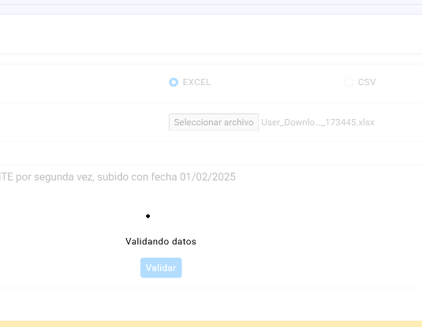

25.- Cuando se carga el mismo archivo en formato CSV con el nombre como se ve en la imagen, el nombre se duplica y el total de registros es 48072 sin embargo solo son subidos 48057 porque indica que hay CORREOS invalidos cuando no debería porque es el mismo archivo que se cargo en formato EXCEL. Verificar.

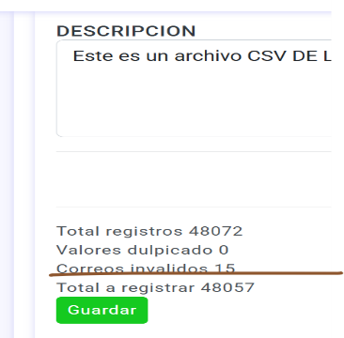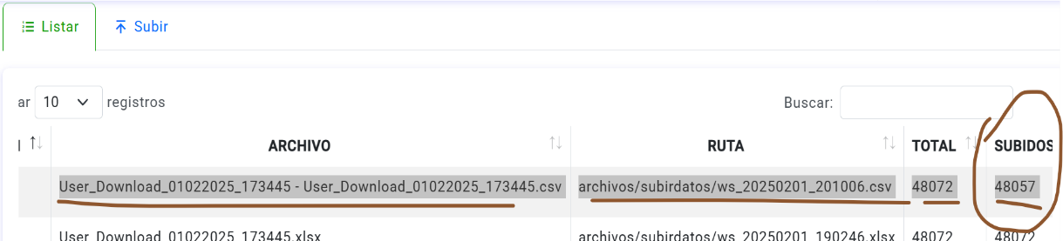

Si existe este tipo de casos, debe mostrar cuales son esos correos invalidos.

26.- Cuando se generen las cuentas, a las contraseñas agregarle un arroba (@) al final, porque deben tener como mínimo 8 caracteres.

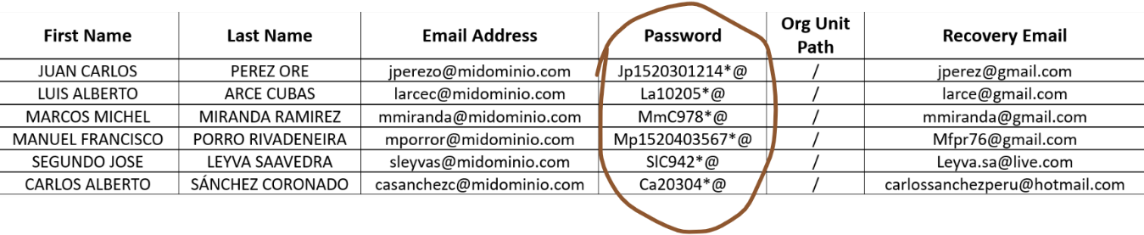27.- Cuando se creen las cuentas se debe tener en cuenta lo siguiente, que no existan cacofonías.

Si exiten cacofonías el sistema debe hacer lo siguiente:

* Indicar y resaltar cuáles son esas cuentas generadas con cacofonías para modificarlas de manera manual.
* Si existiendo cacofonías en las cuentas nuevas generadas se intenta guardar, el sistema mostrará un mensaje indicando que no se puede proceder con la acción puesto que existen cuentas con cacofonías.

Ejemplos de Cacofonías:

- Carlos Alberto Brito Juanes (cabritoju@midominio.edu.pe)

- César Andrés Chero Pérez (cacherop@ midominio.edu.pe)

- Tania Elvira Cacho Oré (tecacho@midominio.edu.pe)

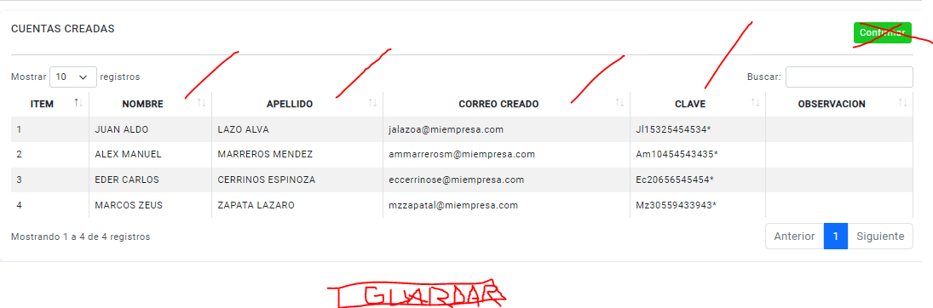

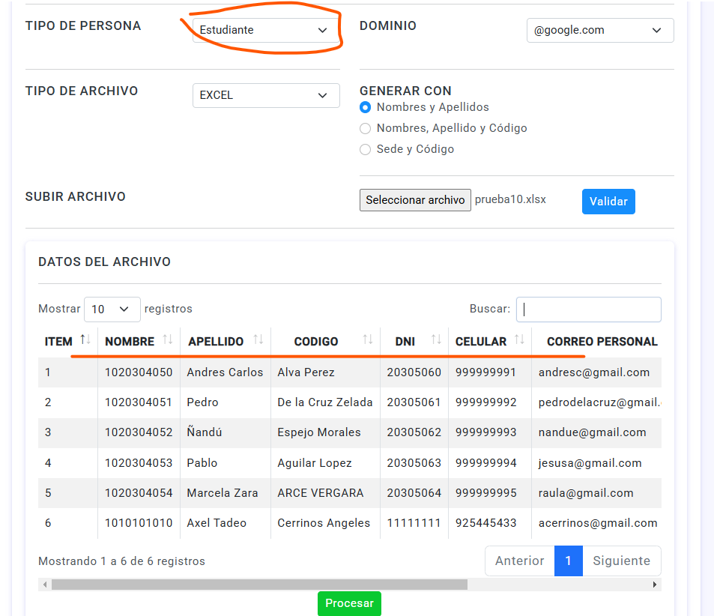28.- En el cargar y procesar data el orden de la cabecera que se debe mostrar en la tabla es la siguiente:

Cuando se selecciona en tipo de persona ESTUDIANTE

Cuando se selecciona en tipo de persona DOCENTE



Cuando se selecciona en tipo de persona ADMINISTRATIVO

Aquí cambiar el orden también en la descripción del importante.

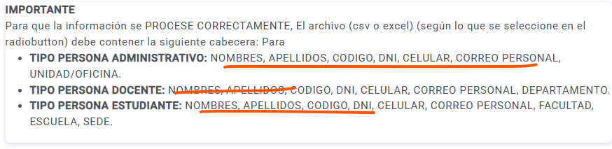

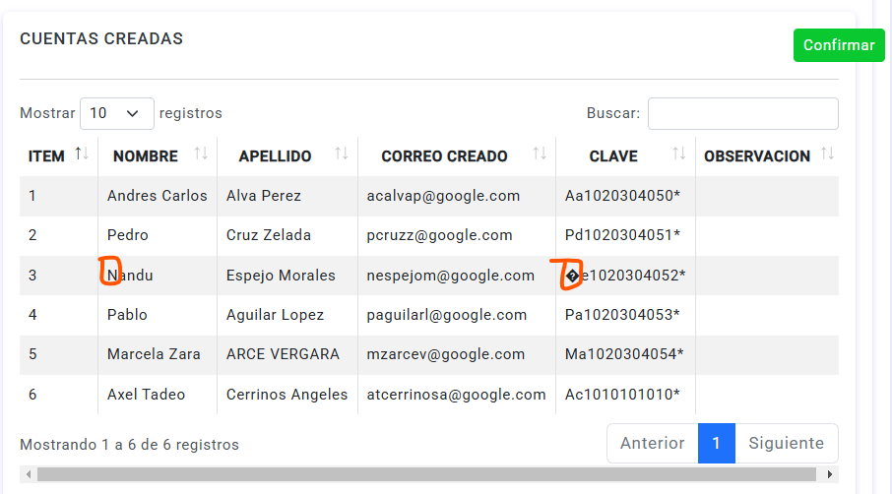29.- Validar que cuando el nombre inicie con “Ñ” para generar la clave debe ser con “N” porque sino se generara con caracteres especiales como se muestra en la imagen.

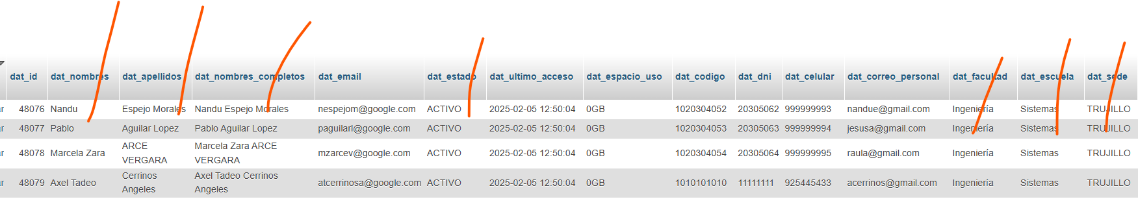30.- Validar que cuando se registren los datos al momento de generar las cuentas, estas deben registrarse en mayúsculas asi en el archivo Excel o csv la data este en minúscula.

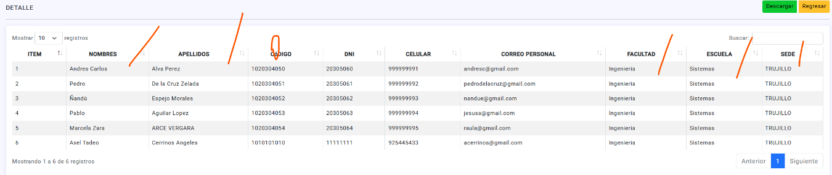31.- En el detalle de cuando se generan las cuentas los datos deben mostrarse en mayuscula, y la cabecera código la ‘O’ colocarlo en mayúscula.

32.- Los modales de todas las descargas deben aparecer en medio de toda la pantalla del sistema.

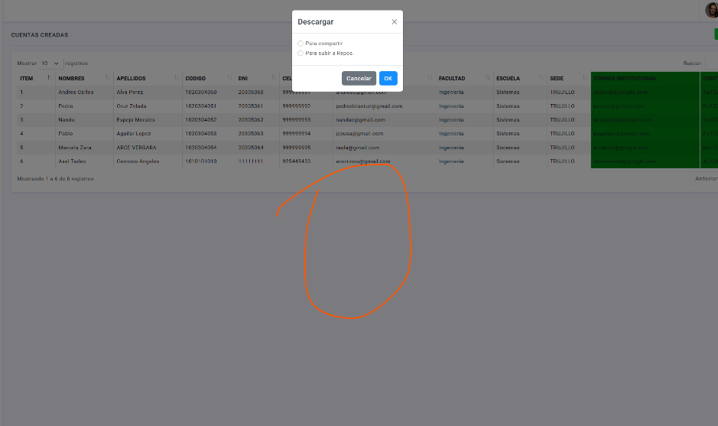

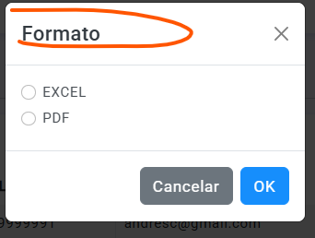33.- Cuando esta activo el modal que dice formato, el modal anterior (Descargar) al momento de darle en cancelar, sigue activo por debajo, hacerlo que desaparezca cuando se esta en el modal formato.

34.- EL nombre del archivo Excel lo esta descargando de esa manera debería tener el siguiente nombre: Lista_CorreosInst_Tipo_(Estudiante/Docente/Administrativo)_Fecha/Hora y esta debe guardarse en la raíz del proyecto en una carpeta llamada REPORTE DE CUENTAS INSTITUCIONALES GENERADAS el cual debe contener otra carpeta que este por año y dentro de ella los meses. Lo mismo será si se elige PDF se debe guardar en la misma carpeta del archivo Excel.



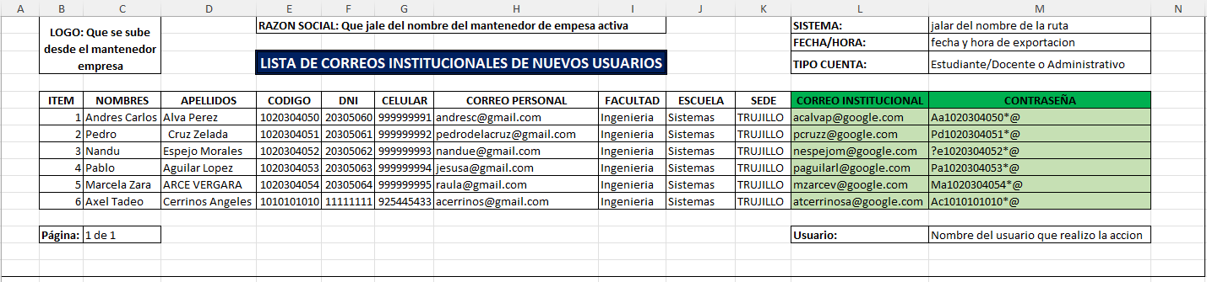35.- El formato del archivo Excel de las nuevas cuentas generadas debe ser el siguiente:

**El mismo formato será para los PDF**

36.- Cuando se elige la opción de PDF lo esta arrojando de la siguiente manera. Verificar.

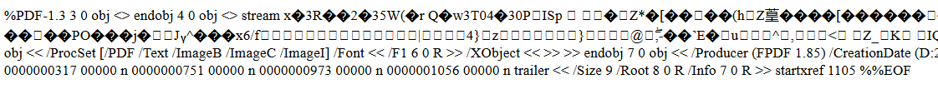37.- Cuando se elige descargar para repositorio AUN no funciona el descargar para ninguna opción sea Excel o CSV. Y CAMBIAR EL NOMBRE POR FORMATO dice Descargar en el segundo modal.

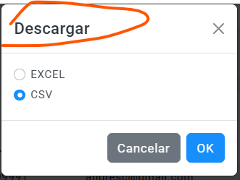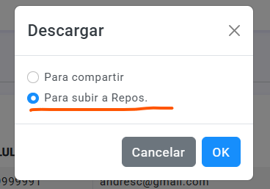

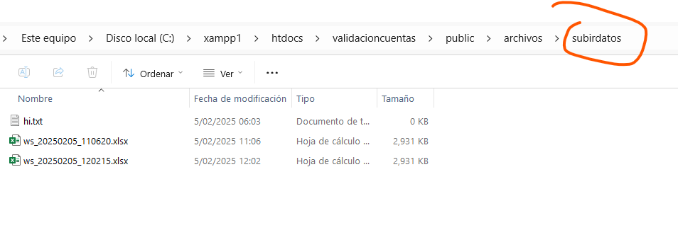38.- Los archivos del subir data deben guardarse en una carpeta llamada SUBIR DATOS y esta dividirse en AÑO y MESES.

39.- Los archivos del GENERAR DATOS deben guardarse en una carpeta llamada GENERAR DATOS y esta dividirse en AÑO y MESES.

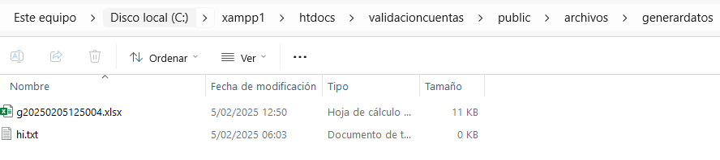

OJO: Estas carpetas luego estarán dentro de EMPRESAS Y OTRA CARPETA DEL NOMBRE DE LA EMPRESA con la cual se esta trabajando porque recordar que es multiempresas.